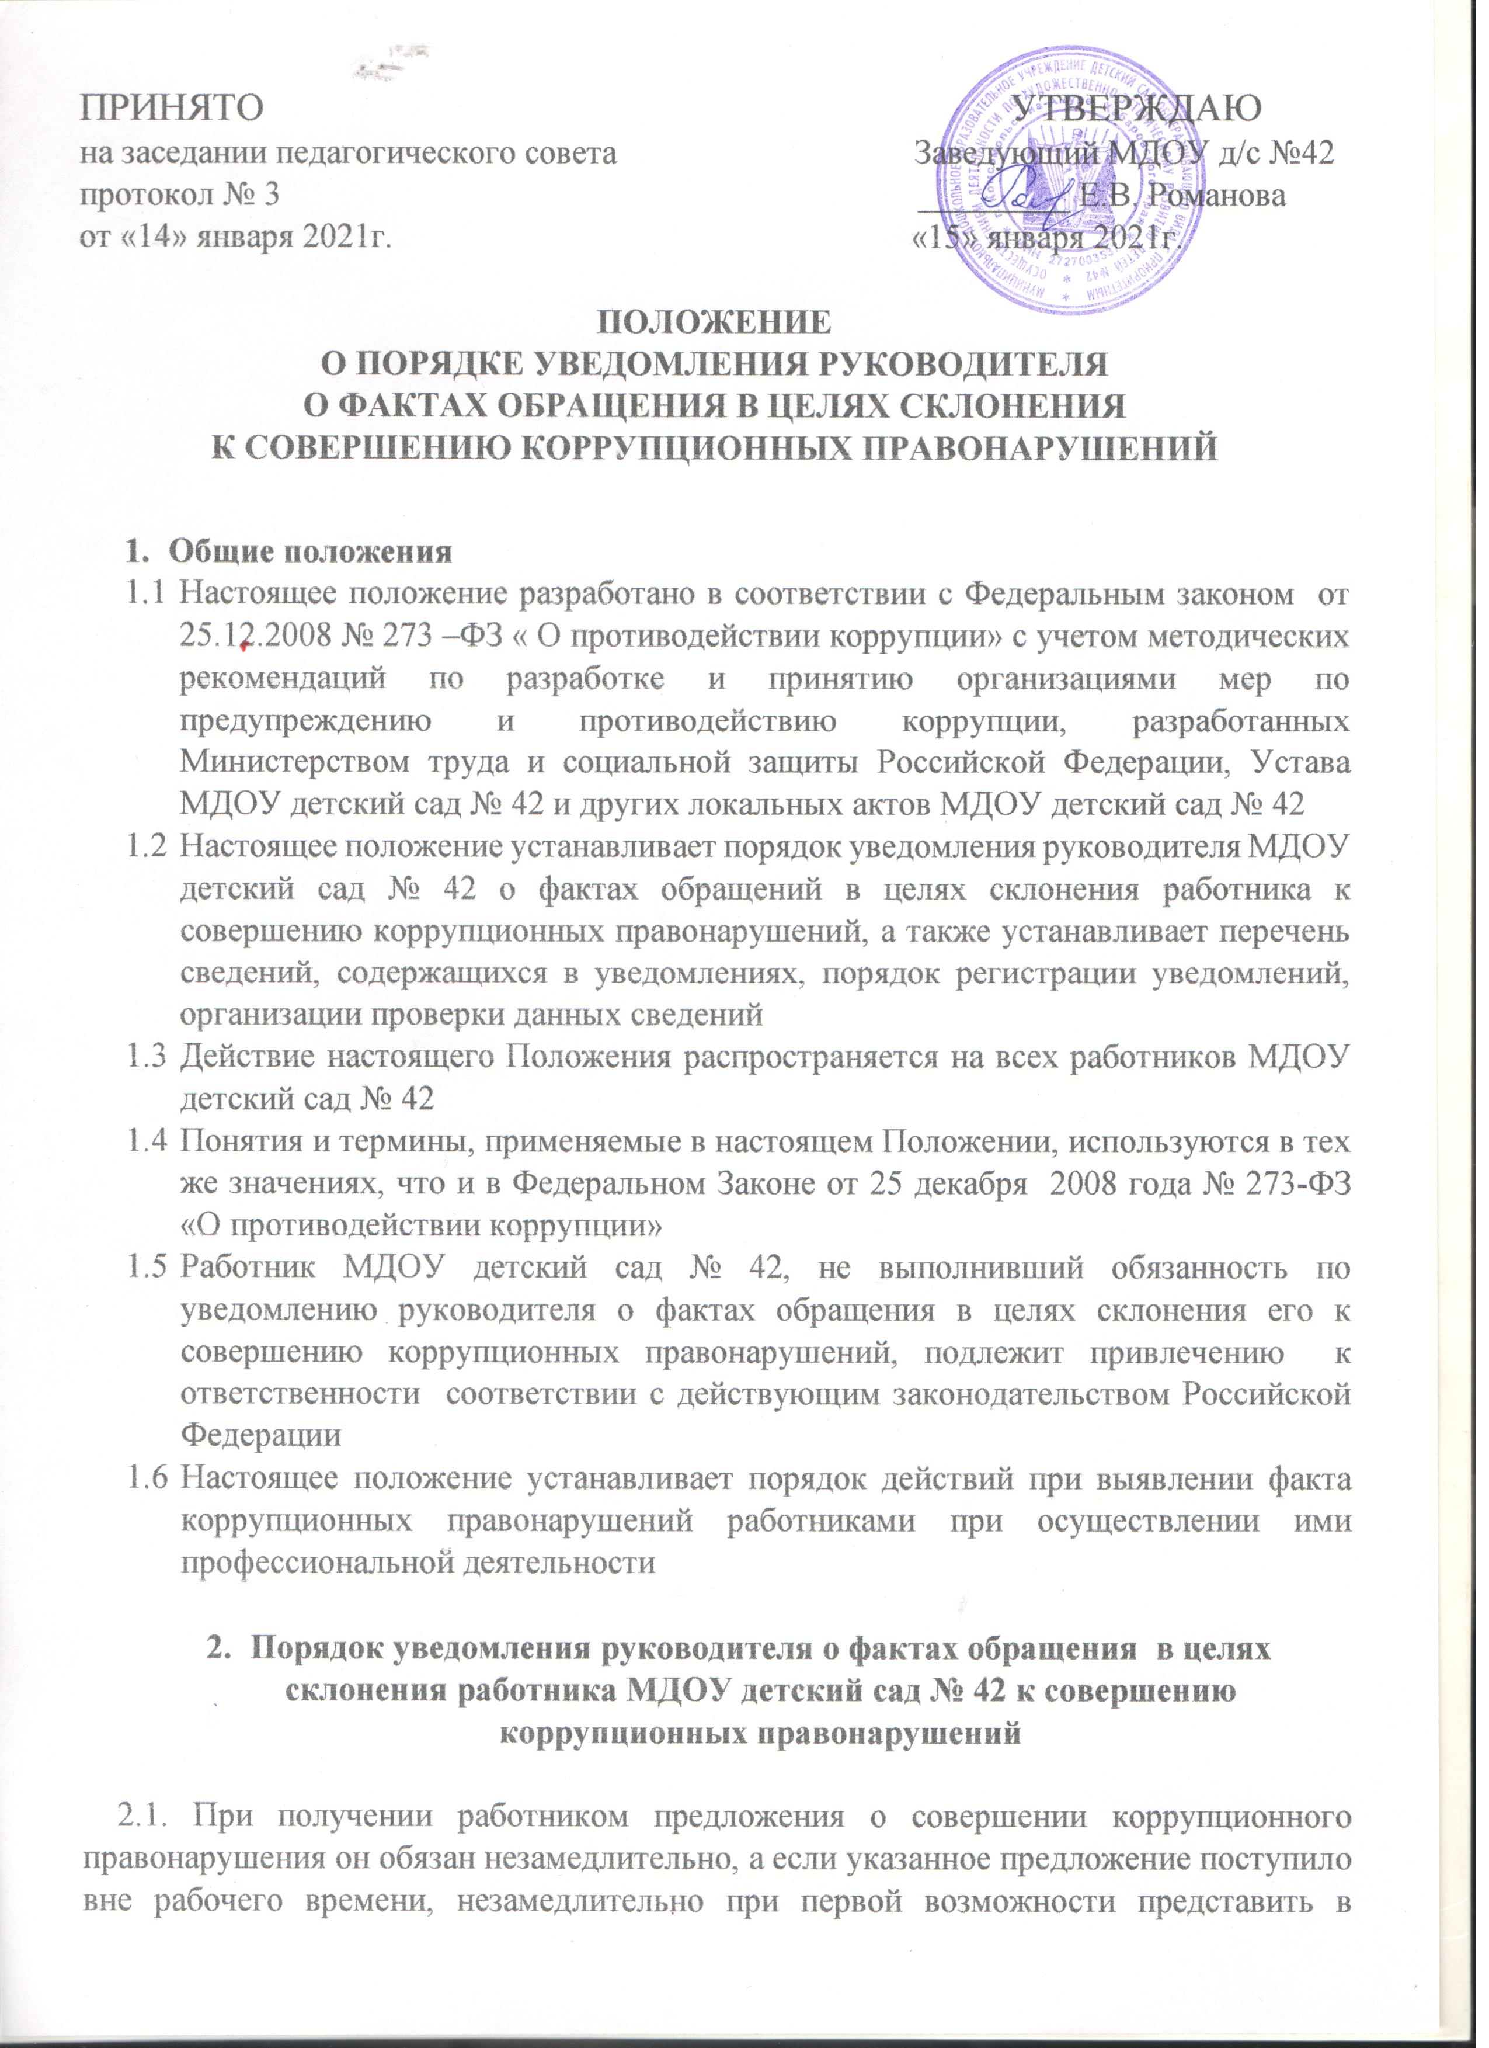

ПРИНЯТО УТВЕРЖДАЮ

на заседании педагогического совета Заведующий МДОУ д/с №42

протокол № 3 _________ Е.В. Романова

от «14» января 2021г. «15» января 2021г.

**ПОЛОЖЕНИЕ**

**О ПОРЯДКЕ УВЕДОМЛЕНИЯ РУКОВОДИТЕЛЯ**

**О ФАКТАХ ОБРАЩЕНИЯ В ЦЕЛЯХ СКЛОНЕНИЯ**

**К СОВЕРШЕНИЮ КОРРУПЦИОННЫХ ПРАВОНАРУШЕНИЙ**

1. **Общие положения**
   1. Настоящее положение разработано в соответствии с Федеральным законом от 25.12.2008 № 273 –ФЗ « О противодействии коррупции» с учетом методических рекомендаций по разработке и принятию организациями мер по предупреждению и противодействию коррупции, разработанных Министерством труда и социальной защиты Российской Федерации, Устава МДОУ детский сад № 42 и других локальных актов МДОУ детский сад № 42
   2. Настоящее положение устанавливает порядок уведомления руководителя МДОУ детский сад № 42 о фактах обращений в целях склонения работника к совершению коррупционных правонарушений, а также устанавливает перечень сведений, содержащихся в уведомлениях, порядок регистрации уведомлений, организации проверки данных сведений
   3. Действие настоящего Положения распространяется на всех работников МДОУ детский сад № 42
   4. Понятия и термины, применяемые в настоящем Положении, используются в тех же значениях, что и в Федеральном Законе от 25 декабря 2008 года № 273-ФЗ «О противодействии коррупции»
   5. Работник МДОУ детский сад № 42, не выполнивший обязанность по уведомлению руководителя о фактах обращения в целях склонения его к совершению коррупционных правонарушений, подлежит привлечению к ответственности соответствии с действующим законодательством Российской Федерации
   6. Настоящее положение устанавливает порядок действий при выявлении факта коррупционных правонарушений работниками при осуществлении ими профессиональной деятельности
2. **Порядок уведомления руководителя о фактах обращения в целях**

**склонения работника МДОУ детский сад № 42 к совершению**

**коррупционных правонарушений**

2.1. При получении работником предложения о совершении коррупционного правонарушения он обязан незамедлительно, а если указанное предложение поступило вне рабочего времени, незамедлительно при первой возможности представить в структурное подразделение или должностному лицу, ответственному за работу по профилактике коррупционных и иных правонарушений уведомление о факте обращения в целях склонения к совершению коррупционных правонарушений (далее – уведомление).

Уведомление (приложение № 1 к Порядку) представляется в письменном виде в двух экземплярах.

**3. Перечень сведений, содержащихся в уведомлении**.

3.1. В уведомлении указывается: - должность, фамилия, имя, отчество (при наличии) руководителя ДОУ, на имя которого направляется уведомление; - фамилия, имя, отчество (при наличии), должность, номер телефона работника; - все известные сведения о лице, склоняющем к совершению коррупционного правонарушения; - сущность предполагаемого коррупционного правонарушения; - способ склонения к совершению коррупционного правонарушения; - дата, место, время склонения к совершению коррупционного правонарушения; - обстоятельства склонения к совершению коррупционного правонарушения;

- дополнительные имеющиеся по факту склонения к совершению коррупционного правонарушения документы. Уведомление должно быть лично подписано работником с указанием даты его составления.

**4. Регистрация уведомлений.**

4.1. Должностное лицо ДОУ, ответственное за работу по профилактике коррупционных и иных правонарушений, ведет прием, регистрацию и учет поступивших уведомлений, обеспечивает конфиденциальность и сохранность данных, полученных от работника, склоняемого к совершению коррупционного правонарушения, а также несет персональную ответственность в соответствии с законодательством Российской Федерации за разглашение полученных сведений.

4.2. Уведомление регистрируется в журнале регистрации уведомлений о фактах обращения в целях склонения работников к совершению коррупционных правонарушений (далее – Журнал) согласно приложения № 2 к Порядку, который хранится в месте, защищенном от несанкционированного доступа. Журнал должен быть зарегистрирован, прошит, пронумерован и заверен печатью и подписью ответственного за профилактику коррупционных и иных правонарушений лица. В Журнал вносится запись о регистрационном номере уведомления, дате и времени регистрации уведомления, фамилии, имени, отчестве работника, представившего уведомления, кратком содержании уведомления, количестве листов уведомления, фамилии, имени, отчестве работника, зарегистрировавшего уведомление, которые заверяются подписями регистрирующего и представляющего уведомление.

4.3. Первый экземпляр зарегистрированного уведомления в день регистрации должностным лицом ДОУ, ответственным за работу по профилактике коррупционных и иных правонарушений, докладывается заведующему, второй экземпляр с указанием регистрационного номера, даты, заверенный подписью работника, зарегистрировавшего уведомление, отдается работнику для подтверждения принятия и регистрации уведомления.

4.4. Заведующий по результатам рассмотрения уведомления принимает решение об организации проверки содержащихся в уведомлении сведений и назначает ответственное за проведение проверки факта обращения в целях склонения работника к совершению коррупционных правонарушений должностное лицо.

Приложение № 1 к Порядку

___________________________________

(Ф.И.О., должность уполномоченного лица)

от _________________________________

(Ф.И.О., должность работника, место жительства, телефон)

___________________________________

___________________________________

___________________________________

УВЕДОМЛЕНИЕ

о факте обращения в целях склонения работника к совершению

коррупционных правонарушений

Сообщаю, что:

1. __________________________________________________________________________

(описание обстоятельств, при которых стало известно о случаях обращения к работнику в связи с исполнением им должностных обязанностей каких-либо лиц

в целях склонения его к совершению коррупционных правонарушений, дата, место, время, другие условия)

__________________________________________________________________________

__________________________________________________________________________

__________________________________________________________________________

__________________________________________________________________________

__________________________________________________________________________

__________________________________________________________________________

__________________________________________________________________________

2. __________________________________________________________________________

(подробные сведения о коррупционных правонарушениях, которые должен был бы совершить работник по просьбе обратившихся лиц)

__________________________________________________________________________

__________________________________________________________________________

__________________________________________________________________________

__________________________________________________________________________

__________________________________________________________________________

3. __________________________________________________________________________

(все известные сведения о физическом (юридическом) лице, склоняющем к коррупционному правонарушению)

__________________________________________________________________________

__________________________________________________________________________

__________________________________________________________________________

4. __________________________________________________________________________

(способ и обстоятельства склонения к коррупционному правонарушению (подкуп, угроза, обман и т.д.), а также информация об отказе (согласии) принять

предложения лица о совершении коррупционного правонарушения)

__________________________________________________________________________

__________________________________________________________________________

__________________________________________________________________________

__________________________________________________________________________

__________________________________________________________________________

_________________________________________

(дата, подпись, расшифровка подписи)

ТАЛОН УВЕДОМЛЕНИЯ

Уведомление принято «______» ________________ 20____г.

от _______________________________________________________________________

(Ф.И.О. работника)

Краткое содержание уведомления:

__________________________________________________________________________

__________________________________________________________________________

__________________________________________________________________________

__________________________________________________________________________

__________________________________________________________________________

__________________________________________________________________________

__________________________________________________________________________

__________________________________________________________________________

__________________________________________________________________________

__________________________________________________________________________

__________________________________________________________________________

__________________________________________________________________________

__________________________________________________________________________

__________________________________________________________________________

________________________________

Уведомление принято:

___________________________

(подпись лица принявшего уведомление)

______________________________________

(Ф.И.О., должность лица принявшего уведомление)

Входящий № по журналу _____________ от «_____»_____________ 20____г.

___________________________

(подпись лица получившего талон корешок)

______________________________________

(Ф.И.О., лица получившего талон корешок)

---------------------------------------------------------------------------------------------------------

Талон корешок

Уведомление принято «______» _________ 20____г. входящий № по журналу _____________

___________________________

(подпись лица принявшего уведомление)

______________________________________